**Instrucciones:**

Descarga e imprime este documento y responde según corresponda, al terminar envíalo a la plataforma virtual.

Ahora comenzaremos a revisar un poco las funciones más frecuentes en el análisis que tendrás en materias posteriores. A continuación se propone una actividad a manera de diagnóstico, para saber cuál es tu grado de avance y comprensión en la graficación y ubicación de puntos en el plano cartesiano, lo cual es fundamental para graficar funciones.

Localiza los siguientes puntos en el plano cartesiano que aparece a la derecha e indica en qué cuadrante se ubica dicho punto; considera que el punto se llama como su letra lo indica.

1. (0, 4)
2. (1, 3)
3. (-2, 4)
4. (5, 0)
$\left(\frac{1}{2}, \frac{1}{2}\right)$

5. (-4, -3)
6. (4, 2)
7. (-3, 0)
8. (0, 4)

$\left(\frac{-3}{2}, 4\right)$

$\left(-2, \frac{-5}{2}\right)$

$\left(4, \frac{-3}{2}\right)$

**Plano cartesiano**

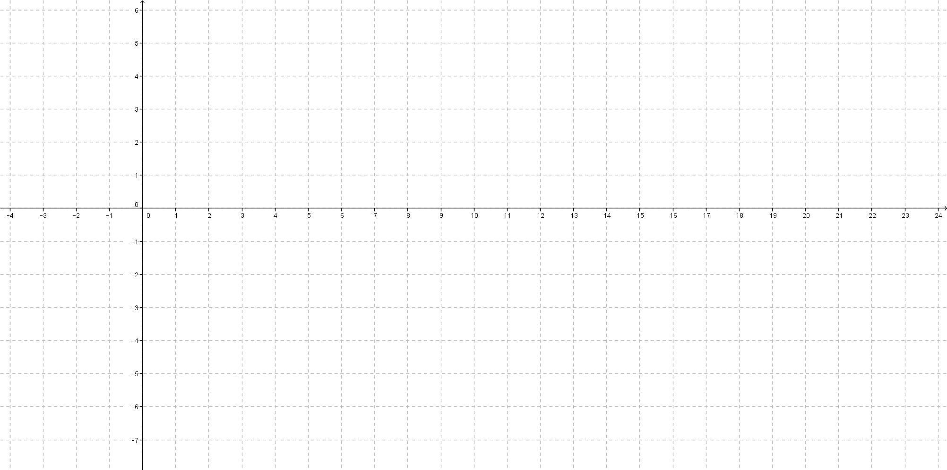

Recuerda que el archivo debe ser nombrado:

**Apellido Paterno_E_Diagnostica_4**